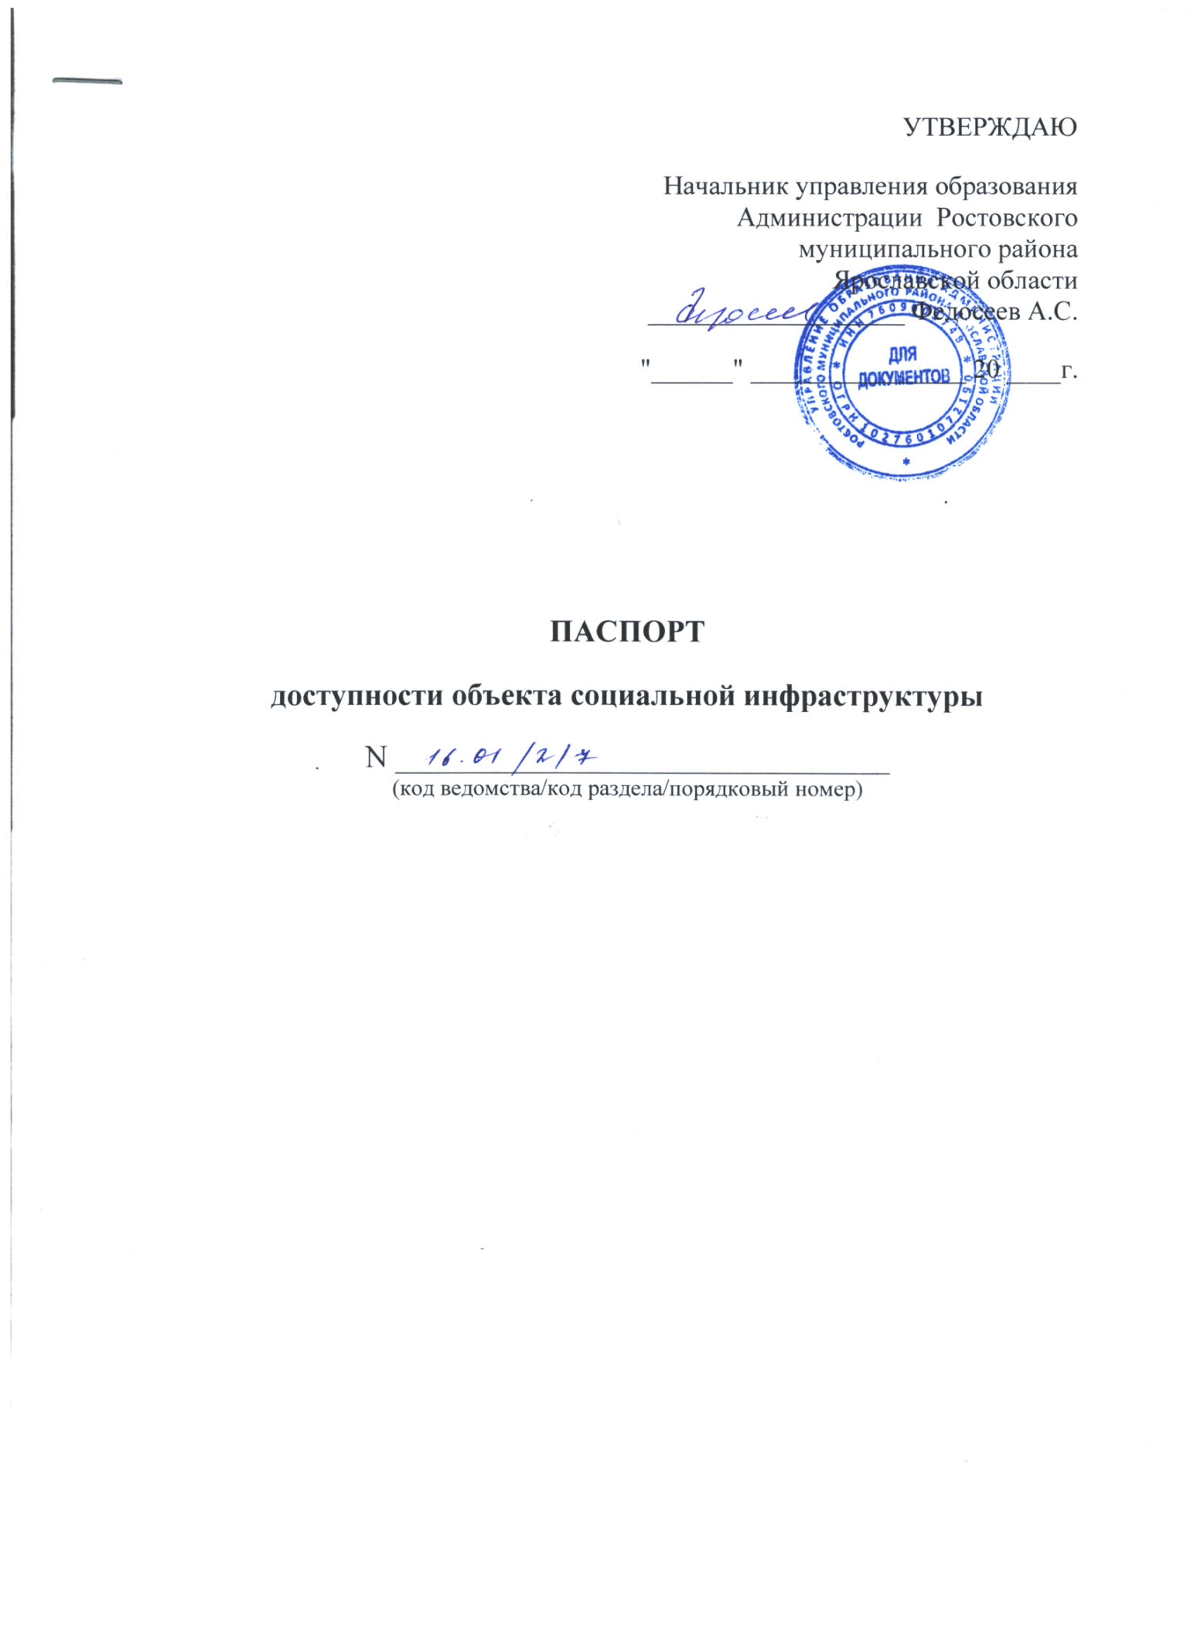

1. Общие сведения об объекте
1.1. Наименование (вид) объекта: Здание

1.2. Адрес объекта, номера телефона, факса
152150, Ярославская область, г. Ростов, Микрорайон №1, д.10, 8(48536) 6-48-61
mdou7-rostov@ yandex.ru
1.3. Сведения о размещении объекта:
- отдельно стоящее здание – 2-х этажное, площадь 1758,1кв.м., объем здания – 7422 ^{м3}
- часть здания на первом этаже – 874,4 м²
- наличие прилегающего земельного участка – 9569 м²

1.4. Год постройки здания - 1981 г., последнего капитального ремонта – не было

1.5. Даты, предстоящих плановых ремонтных работ:
Не предстоит никаких ремонтов

1.6. Сведения об организации, расположенной на объекте
1.6.1. Наименование организации (учреждения): Муниципальное дошкольное образовательное учреждение «Детский сад № 7»,
краткое наименование – МДОУ «Детский сад № 7»

1.6.2 .Юридический адрес организации (учреждения)
152150, Ярославская область, г. Ростов, Микрорайон №1,д.10

1.6.3. Основание для пользования объектом (оперативное управление, аренда, собственность)
имущество закреплено на праве оперативного управления, земельный участок
предоставлен на праве постоянного (бессрочного) пользования

1.6.4. Форма собственности (государственная, негосударственная)
государственная

1.6.5. Территориальная принадлежность (федеральная, региональная, муниципальная)
муниципальная

1.6.6. Вышестоящая организация (наименование)
Управление образования администрации Ростовского муниципального района

1.6.7. Адрес вышестоящей организации, другие координаты

152153, Ярославская область, г. Ростов, ул. Ленинская, д.56

2. Характеристика деятельности организации на объекте
(по обслуживанию населения)
2.1. Сфера деятельности присмотр и уход за детьми, образование
2.2. Виды оказываемых услуг - реализация образовательных программ дошкольного образования, осуществление присмотра и ухода за детьми

2.3. Форма оказания услуг - на объекте
2.4. Категории обслуживаемого населения по возрасту - дети
2.5. Категории обслуживаемых инвалидов –
Ребенок- инвалид без ОВЗ

2.6. Плановая мощность
вместимость, пропускная способность – 360 чел.(дети и родители)

2.7. Участие в исполнении индивидуальной программы реабилитации инвалида, ребенка-инвалида - нет

3. Состояние доступности объекта
3.1. Путь следования к объекту пассажирским транспортом

До МДОУ «Детский сад № 7» можно добраться пассажирским транспортом: городским автобусом, маршрутным такси № 7,3В, следующими по улицам города до
остановки «Микрорайон №1».
Наличие адаптированного пассажирского транспорта к объекту - отсутствует
3.2. Путь к объекту от ближайшей остановки пассажирского транспорта:
3.2.1. Расстояние до объекта от остановки транспорта 100 метров
3.2.2. Время движения (пешком) 3 - 5 минут
3.2.3. Наличие выделенного от проезжей части пешеходного пути

-нет
3.2.4. Перекрестки нерегулируемые
3.2.5. Информация на пути следования к объекту нет
3.2.6. Перепады высоты на пути да,
крыльцо здания из четырех ступенек
3.3. Организация доступности объекта для инвалидов
Категория инвалида (вид нарушения) | Уровень организации доступности объекта (формы обслуживания) **
1 | 2
Все категории инвалидов и другие маломобильные группы населения
в том числе инвалиды:
1 | 2
передвигающиеся на креслах-колясках (далее - К) | ВНД
с нарушениями опорно-двигательного аппарата (далее - О) | ДУ
с нарушениями зрения (далее - С) | ДУ
с нарушениями слуха (далее - Г) | ДУ
с нарушениями умственного развития (далее - У) | ДУ
** Указывается один из уровней организации доступности объекта для инвалидов и других маломобильных групп населения:
А - доступность всех зон и помещений универсальная, объект доступен полностью;
Б - доступны специально выделенные участки и помещения;
ДУ - доступность условная, требуется дополнительная помощь сотрудника соответствующей организации; услуги предоставляются на дому, дистанционно;
ВНД - не организована доступность объекта.

3.4. Состояние доступности основных структурно-функциональных зон
п/п | Основные структурно-функциональные зоны | Уровень доступности объекта, в том числе для основных категорий инвалидов***
1. | Территория, прилегающая к зданию (участок) | ДЧ-В
2. | Вход (входы) в здание | ДЧ-В
3. | Путь (пути) движения внутри здания (в том числе пути эвакуации) | ДЧ-В
4. | Зона целевого назначения здания (целевого посещения объекта) | ДЧ-В
5. | Санитарно-гигиенические помещения | ДЧ-В
6. | Система информации и связи (на всех зонах) | ДЧ-В
7. | Пути движения к объекту (от остановки транспорта) | ДЧ-В

*** Указывается один из уровней доступности объекта, в том числе для основных категорий инвалидов:
ДП-В - доступен полностью всем; ДП-И (К, О, С, Г, У) - доступен полностью избирательно (указать категории инвалидов);
ДЧ-В - доступен частично всем;
ДЧ-И (К, О, С, Г, У) - доступен частично избирательно (указать категории инвалидов);
ДУ - доступен условно;
ВНД - временно недоступен.

3.5. Доступность предоставляемых услуг для инвалидов
№  п \п | Предоставляемые услуги | Состояние доступности, в том числе для основных категорий инвалидов
1 | Реализация основных общеобразовательных программ начального общего, основного общего и среднего общего образования, в том числе специальных (коррекционных) программ начального общего, основного общего образования для учреждений (классов) VII вида, в соответствии с федеральным государственным образовательным стандартом (государственным образовательным стандартом). | ДЧ-В
2 | Реализация специальных (коррекционных) программ для учреждений (классов) VIII вида. | ДЧ-В

3.6. Итоговое заключение о состоянии доступности объекта
учреждение может быть использовано для обучения детей-инвалидов (ДЧ- В)

4. Управленческое решение
4.1. Рекомендации по адаптации основных структурных элементов объекта
п/п | Основные структурно-функциональные зоны объекта | Рекомендации по адаптации объекта (вид работы) ****
1. | Территория, прилегающая к зданию (участок) | Индивидуальное решение с ТСР
2. | Вход (входы) в здание | Не нуждается
3. | Путь (пути) движения внутри здания (в том числе пути эвакуации) | Не нуждается
4. | Зона целевого назначения здания (целевого посещения объекта) | Не нуждается
5. | Санитарно-гигиенические помещения | Не нуждается
6. | Система информации на объекте (на всех зонах) | Индивидуальное решение с ТСР
7. | Пути движения к объекту (от остановки транспорта) | Индивидуальное решение с ТСР
8. | Все зоны и участки | Индивидуальное решение с ТСР
**** Указывается один из вариантов видов работ: не нуждается в адаптации; необходим ремонт (текущий, капитальный); требуется индивидуальное решение с использованием технических средств реабилитации; технические решения невозможны - организация альтернативной формы обслуживания.
4.2. Период проведения работ - не запланировано.
4.3. Ожидаемый результат после выполнения работ по адаптации объекта (по состоянию доступности) – объект доступен частично всем (ДЧ-В).
Оценка результата исполнения программы, плана (по состоянию доступности) среднерезультативная
4.4. Для принятия решения требуется, требуется согласование.
Имеется заключение уполномоченной организации о состоянии доступности

объекта_________________________________________________________________________________________________________
(наименование документа и выдавшей его организации, дата)

4.5. Информация размещена (обновлена) с использованием ресурса "Карта доступности субъекта Российской Федерации" http://tower.yarcloud.ru/, 10.09.2013 г., 03.08.2015 г.

5. Особые отметки
Паспорт сформирован на основании:
анкеты (информации об объекте) от "____" _____________ 20_____ г.;
акта обследования объекта от _______________ 20____ г. N ______.

Дата составления паспорта 2016г.
Лицо, производившее заполнение паспорта:
Завхоз__ _________________ Попова Е.Ю..
(должность) (подпись) (расшифровка подписи)
Руководитель объекта:
Заведующий ___________ Блохина О.Н.
(должность) (подпись) (расшифровка подписи)

2

АКТ N от _______ г.
мониторинга (обследования) объекта

Муниципальное дошкольное образовательное учреждение
«Детский сад № 7»

по адресу: 152150, Ярославская область, г. Ростов, Микрорайон №1,д.10

Комиссия в составе: - Федосеева А.С.
Начальника Управления (Ф.И.О. руководителя)
образования

Ведущего специалиста - Коннова В.А.
управления образования (Ф.И.О.)

Руководителя ОУ - ___Блохина О.Н.
(Ф.И.О. руководителя)

Председателя общественной Бурнашова Г.А.
организации ЯОО ВОИ РМО

Для осуществления контроля за исполнением норм Федерального закона от 1 декабря 2014 г. № 419-ФЗ «О внесении изменений в отдельные законодательные акты Российской Федерации по вопросам социальной защиты инвалидов в связи с ратификацией Конвенции о правах инвалидов» произвела мониторинг (обследование) объекта здание (Наименование ОУ) и отметила следующее:
I. Общие сведения по объекту
- часть здания – этажей (или на 1-ом этаже), 874,4 кв.м
- наличие прилегающего земельного участка (да, нет);
- основание для пользования объектом (оперативное управление, аренда, собственность)
- форма собственности (государственная, негосударственная) государственная
- Территориальная принадлежность (федеральная, региональная, муниципальная) муниципальная
II. Характеристика деятельности организации на объекте
2.1 Сфера деятельности присмотр и уход за детьми, образование

2.2 Виды оказываемых услуг: реализация образовательных программ дошкольного образования, осуществление присмотра и ухода за детьми
2.3 Форма оказания услуг: (на объекте, с длительным пребыванием, в т.ч. проживанием, на дому, дистанционно) на объекте
2.4 Категории обслуживаемого населения по возрасту: 1.6- 7 лет
2.5 Категории обслуживаемых инвалидов: ребенок - инвалид без ОВЗ
III. Сроки проведения мониторинга
3.1. Сроки проведения мониторинга – г.

IV. Наличие паспорта объекта
4.1.Наличие паспорта объекта (№ паспорта, дата) Паспорт объекта № от ____________________г.

V. Соблюдение норм Федерального закона от 1 декабря 2014 г. № 419-ФЗ «О внесении изменений в отдельные законодательные акты Российской Федерации по вопросам социальной защиты инвалидов в связи с ратификацией Конвенции о правах инвалидов»
5.1. По факту проведения мониторинга установлено:
Основные показатели | Соблюдение/  несоблюдение норм 419-ФЗ  (да-1/нет-0) |  | Примечание
1 | 2 |  | 3
1.Обеспечение доступности к месту предоставления услуги (или ее предоставление по месту жительства или в дистанционном режиме): оказание услуги предусмотрено в административном регламенте, наличие интернет-сайта и т.д)  Примечание: если один из параметров выполняется, то обеспечение доступности соблюдается частично, избирательно, условно – то это соблюдение норм. | Установлено соблюдение норм | 1
 | Выявлено несоблюдение норм
2.Проведение инструктирования/обучения сотрудников об условиях предоставления услуг инвалидам:  наличие приказа о проведении инструктирования/обучения специалистов;  наличие плана мероприятий по организации инструктирования/обучения специалистов и утвержденного графика обучения;  факт проведения обучения (инструктирования). | Установлено соблюдение норм
 | Выявлено несоблюдение норм | 0
3. Выделение на автостоянке мест для парковки автомобилей инвалидами и соблюдение порядка их использования:  наличие выделенных парковочных мест с использованием дорожных знаков.  Примечание: если стоянка не предусмотрена (для школ, детских садов, объектов культурного наследия и т.д.), то обеспечение доступности выполняется. | Установлено соблюдение норм | 1
 | Выявлено несоблюдение норм
4.Возможность самостоятельного передвижения инвалидов по территории объектов, на которых предоставляются услуги  отсутствие бордюров, понижение бордюрного камня, наличие тактильных направляющих и указателей и т.д. | Установлено соблюдение норм |  | Отсутствие данной категории инвалидов
 | Выявлено несоблюдение норм | 0
5. Сопровождение инвалидов по зрению и с нарушениями опорно-двигательного аппарата:  наличие в должностных инструкциях закрепленных обязанностей специалистов по сопровождению инвалидов. | Установлено соблюдение норм |  | Отсутствие данной категории инвалидов
 | Выявлено несоблюдение норм | 0
6. Оказание помощи инвалидам в преодолении барьеров при предоставлении им услуг:  наличие в должностных инструкциях закрепленных обязанностей специалистов по сопровождению инвалидов. | Установлено соблюдение норм
 | Выявлено несоблюдение норм | 0
7. Размещение оборудования и носителей информации с учетом потребностей инвалидов:  наличие информации размещенной в доступной форме для инвалидов различных категорий. | Установлено соблюдение норм
 | Выявлено несоблюдение норм | 0
8. Дублирование звуковой и зрительной информации, в т.ч. с использованием шрифта Брайля. | Установлено соблюдение норм |  | Отсутствие данной категории инвалидов
 | Выявлено несоблюдение норм | 0
9. Предоставление услуг инвалидам по слуху с использованием русского жестового языка:  наличие в штате сурдопереводчика; наличие специалиста владеющего русским жестовым языком. | Установлено соблюдение норм |  | Отсутствие данной категории инвалидов
 | Выявлено несоблюдение норм | 0
10. Устройство входных групп с учетом потребностей инвалидов (в соответствии со сводом правил СП 59.13330.2012):  наличие пандуса; наличие поручней; наличие световой и звуковой информации; наличие тактильных указателей; наличие контрастной маркировки; наличие вывески учреждения выполненной шрифтом Брайля; наличие кнопки вызова; наличие противоскользящего покрытия; наличие навеса и т.д.  Примечание: если один из параметров выполняется, то обеспечение доступности соблюдается частично, избирательно, условно – то это соблюдение норм. | Установлено соблюдение норм
 | Выявлено несоблюдение норм | 0

Начальник Управления
образования А.С. Федосеев
Ведущий специалист
управления образования В.А. Коннова
Руководитель ОУ (О.Н.Блохина)
Председатель ЯОО ВОИ РМО Г.А. Бурнашова
